Использование современных педагогических технологий для развития личности учащихся на уроках английского языка.
В современных условиях модернизации российского образования изменяются цели и задачи, стоящие перед школой и учителями. Современная организация обучения предполагает ориентацию «не только на усвоение обучающимся определенной суммы знаний, но и на развитие его личности, познавательных и созидательных способностей. Общеобразовательная школа должна формировать целостную систему универсальных знаний, умений и навыков, а также самостоятельной деятельности и личной ответственности обучающихся, т.е. ключевые компетентности, определяющие современное качество образования». Таким образом, приоритетной задачей современной системы образования является развитие личности каждого обучающегося.
Анализируя результаты своей работы и моих коллег, наблюдая за учащимися на уроках, я пришла к выводу, что традиционные педагогические технологии, используемые на уроках и во внеурочной деятельности, когда преобладающими остаются репродуктивные методы обучения, оказываются несостоятельными в современных условиях. Поэтому меня заинтересовали инновационные педагогические технологии. Используя их, я пытаюсь способствовать развитию творческой личности, способной самостоятельно мыслить, предлагать оригинальные идеи, принимать смелые, нестандартные решения.
В своей деятельности я использую следующие инновационные технологии:
- проблемное обучение;
- технологию развития «критического мышления»;
- информационно-коммуникационные технологии;
- технологию использования в обучении игровых методов: ролевых, деловых и другие видов обучающих игр;
- проектные и исследовательские методы в обучении;
- обучение в сотрудничестве (командная и групповая работа).
Особенно широко в своей педагогической деятельности я использую метод проектного обучения, который, на мой взгляд, создаёт необходимые условия для развития личности. Использование данной методики способствует развитию организаторских качеств участников проекта, объединению их интересов, выявлению детей, склонных к лидерству и организаторской деятельности. Растут самооценка и уверенность в себе. Дети учатся находить компромиссы при решении поставленных вопросов и уважать взгляды других.
В процессе работы над проектами участники учатся самостоятельному мышлению, самоорганизации, инициативе, развивают чувство интуиции. Увеличивается активность участников: они начинают больше читать, особенно справочную и специальную литературу, чаще общаются друг с другом, ведут обсуждения и дискуссии. Работа над проектами развивает воображение, фантазию, творческое мышление, самостоятельность и другие личностные качества. Процесс защиты проектов, публичные выступления развивают мышление, культуру речи и общения, умение аргументировать защищать свои идеи, самообладание. Таким образом, происходит развитие личности.
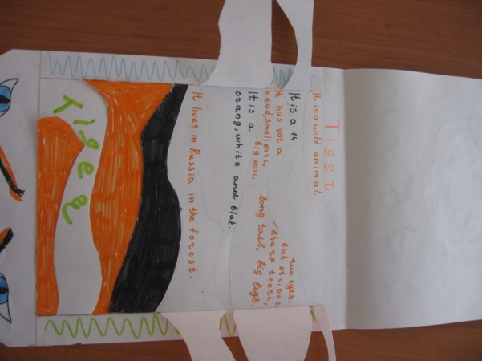
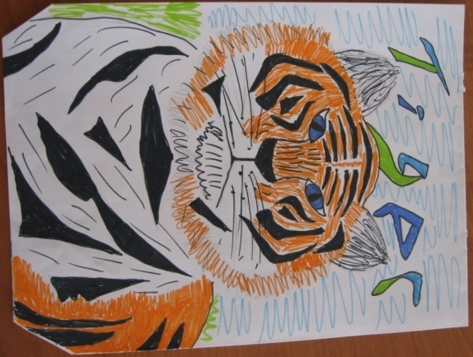
Ниже представлены несколько проектов, которые были выполнены моими учениками.
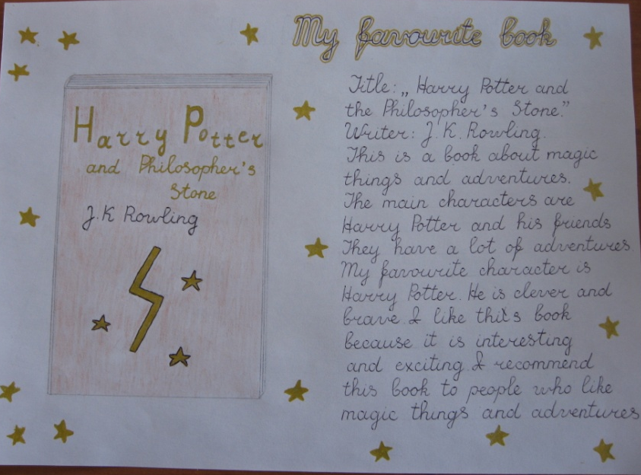
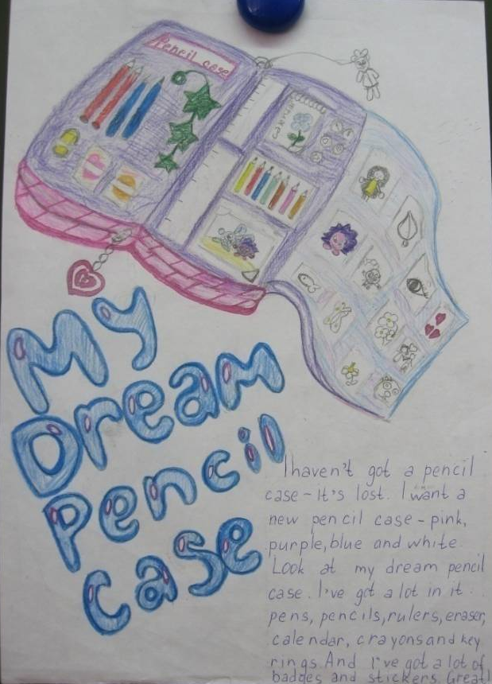

В курсе иностранных языков метод проектов может использоваться в рамках программного материала практически по любой теме. Данный метод я применяю на всех ступенях обучения в школе: начальной, средней и старшей. Младшие школьники выполняют мини-проекты: «Разрешите представиться - это я», «Моё фамильное дерево», «Моя коллекция», « Я на отдыхе» и другие. Учащиеся средних и старших классов создают культуроведческие проекты (создание мини-путеводителей по городам и странам, проведение экскурсий по музеям и галереям, подготовка викторин по странам изучаемого языка, виртуальное путешествие по городам и странам), литературно - творческие проекты (теле- или радиопередача, телемост, «живая» газета, клуб фанатов, литературная гостиная, путешествие в прошлое, виртуальный зоопарк, клуб детективов, книга рекордов, показ мод), а также исследовательские проекты.
Вместе с методом проектов я также активно использую технологию обучения в сотрудничестве. Целью обучения в сотрудничестве является не только овладение знаниями, умениями и навыками каждым учеником на уровне, соответствующим его индивидуальным особенностям развития. Очень важен здесь эффект социализации, формирования коммуникативных умений. Ученики учатся вместе работать, учиться, творить, всегда быть готовыми прийти друг другу на помощь. Из своей практики я могу сказать, что ученики становятся друзьями не только во время выполнения общих заданий на уроке, их доброжелательное отношение друг к другу, заинтересованность в успехах других становятся качествами их личности. Ребята стремятся помочь другу, вместе решить проблемы, разделить радость успеха или горечь неудач.
В курсе изучения английского языка такая технология может применяться почти по всем темам, как и технология проектов. Уже после первого опыта использования метода обучения в сотрудничестве, стало очевидно, что ребята стали активнее. Слабые ученики почувствовали уверенность в собственных силах. Они осознали свою значимость: ведь от их усилий зависит успех всей группы. Все дети, без исключения, сопереживали во время выступления их товарища. Полученная в итоге положительная оценка стала результатом усилий каждого ученика и послужила стимулом для дальнейшего интереса друг к другу, к совместному труду и к учению вообще.
В своей практической деятельности большое значение я придаю игровым методам обучения как средству развития личности ребёнка. Игры направлены на развитие у школьников мышления, воображения, внимания и т.д. В процессе игры у детей вырабатывается привычка сосредотачиваться, мыслить самостоятельно, стремиться к знаниям. Увлекшись, дети не замечают, что учатся: познают, запоминают, ориентируются в необычных ситуациях, пополняют запас представлений, понятий, развивают фантазию. Даже самые пассивные дети включаются в игру с огромным желанием, прилагая все усилия, чтобы не подвести товарищей по игре.
При работе с детьми младшего школьного возраста я использую разнообразные фонетические, лексические и грамматические игры. Вот некоторые из них: «Головы и хвосты», «Умные попугайчики», «Крестики – нолики», «Мешок сюрпризов», «Перепутанные слова», «Угадай-ка!», «Я заметил», «Снежный ком», «Найди пару», «Незаконченный рисунок», «Скрытое предложение», «Лишнее слово» и многие другие. Учащимся среднего и старшего школьного возраста я предлагаю различные ролевые и деловые игры.
При работе с учащимися 8-11 классов я активно использую технологию развития критического мышления. Человек, обладающий критическим мышлением, отвечает всем требованиям современного общества. Он умеет видеть проблемы и перспективы, ставить четкие задачи, разрабатывать оптимальные пути к их достижению. Он обладает ясным, оригинальным, независимым мышлением, готов к самореализации и самовыражению.
Для развития критического мышления учащихся я применяю следующие методы и приёмы:
- Прием «Кластер» позволяет каждому учащемуся выйти на собственное целеполагание, выделить значимые именно для него понятия.
- Метод «Шесть Шляп Мышления» позволяет структурировать и сделать намного более эффективной любую умственную работу. Ценность метода в том, что учащиеся учатся рассматривать проблемы с различных точек зрения. На мой взгляд, этот метод незаменим во время обсуждения прочитанных текстов. Надевая белую шляпу, ребята пересказывают текст, воспроизводят конкретные факты, события. Желтая шляпа переключает внимание ребят на поиск положительных сторон той или иной проблемы. А вот чёрная шляпа, наоборот, заставляет искать отрицательные стороны этой же проблемы. В красной шляпе ребята высказывают свои чувства, своё отношение к проблеме. Находясь под зеленой шляпой, находят способы решения проблемы. Синяя шляпа предназначена для обобщения.
- Приём «Верите ли вы, что…» позволяет анализировать, сравнивать, развивать воображение, развивает умение доказательно обосновывать своё мнение.
- Приём «Синквейн» – это мощный инструмент для рефлексии, который даёт возможность научиться резюмировать информацию, излагать сложные идеи, чувства и представления в нескольких словах.
- Приём «Ромашка Блума» стимулирует различные виды мышления посредством вопросов разных уровней сложности.
I уровень – простые вопросы, которые требуют однозначных ответов (Например: What? Where? When? и т.п.).
II уровень – уточняющие вопросы (Например: He is confident , isn’t he?).
III уровень – интерпретирующие вопросы. По сути своей уточнение точки зрения, поиск гипотезы, перенос знаний в иную область (Например: Why?).
IV уровень – оценочные вопросы, которые требуют от учащихся умения оценивать, сопоставлять (Например: Can you compare? What is your opinion?).
V уровень – творческие вопросы. Требуют от учащихся показа предпосылок, составления прогноза (Например: – What will happen next? If… what…?).
VI уровень – практические вопросы (Например: – How can we do? What would you do if…? ).
- Метод мозгового штурма — оперативный метод решения проблемы на основе стимулирования творческой активности.
Работа по развитию критического мышления в процессе обучения английскому языку позволяет развивать такие базовые качества личности, как критическое мышление, рефлексивность, коммуникативность, креативность, мобильность, самостоятельность, толерантность, ответственность за собственный выбор и результаты своей деятельности.
Преимущества внедрения информационно – коммуникационных технологий в процесс обучения английскому языку в настоящее время не вызывает сомнений. Активное использование ИКТ на уроках позволяет сделать процесс обучения мобильным, дифференцированным и индивидуальным, способствовать развитию учащегося как личности.
Прежде всего учащиеся учатся грамотно работать с информацией: собирать необходимые для решения определенной проблемы факты, анализировать их. Использование ИКТ позволяет развить такие качества как коммуникабельность, умение работать сообща в различных областях. Учащиеся самостоятельно работают над развитием собственной нравственности, интеллекта, культурного уровня. Кроме того, активизируются психические процессы учащихся, восприятие, память, мышление, активнее происходит возбуждение познавательного интереса.
В своей практике использую созданные специально для конкретных уроков мультимедийные конспекты-презентации, содержащие краткий текст, основные языковые формулы, схемы, рисунки, анимации. Обладая такой возможностью, как интерактивность, компьютерные презентации позволяют эффективно адаптировать учебный материал под особенности обучающихся. Усиление интерактивности приводит к более интенсивному участию в процессе обучения самого обучаемого, что способствует повышению эффективности восприятия и запоминания учебного материала. ИКТ средства помогают создать на уроке ситуацию игры и, в то же время способствуют более быстрому овладению фонетическими, лексическими, грамматическими навыками на уроке. При подготовке к урокам я использую материалы следующих сайтов: TeachingEnglish (http://www.teachingenglish.org.uk), сайт BBC (http://www.bbc.co.uk), FreePrintablesforTeachers (www.mes-english.com), English 101 Grammar (http://lessons.englishgrammar101.com), SitesforTeachers (http://www.sitesforteachers.com).
Я поощряю моих учеников к поиску в сети Интернет
дополнительной информации о культуре и традициях англо-говорящих стран, рекомендую сайты для самостоятельной работы дома. Некоторые учащиеся общаются с носителями языка в режиме реального времени.
Использование современных педагогических технологий на уроках английского языка позволяет создать необходимые условия и вести работу, направленную на развитие ребёнка, раскрытие его потенциальных возможностей, талантов, а также становление его самосознания, самореализации.

